**КОНСУЛЬТАЦИЯ ДЛЯ РОДИТЕЛЕЙ "ИГРЫ, СПОСОБСТВУЮЩИЕ ВОСПИТАНИЮ СОЦИАЛЬНЫХ НАВЫКОВ"**

 В период дошкольного детства у ребенка возникают первые представления об окружающем мире, формируется умение устанавливать  простейшее взаимосвязи и  закономерности о  явлениях окружающей жизни, а также самостоятельно применять полученные знания в доступной практической деятельности.

Окружающий мир многообразия. Это и семья, и детский сад, и родной огород. Это мир взрослых, с которыми ребенок общается, мир предметов, которые помогают ему познавать окружающую действительность.

Одной из воспитательно-образовательных задач  является ознакомление детей с окружающим их миром, с  обществом, в котором дети живут. Решение этой задачи осуществляется в повседневном общении с  детьми как в быту, так и на занятиях, причем основная работа проводится именно в  повседневной жизни, а на занятия выносится лишь  наиболее сложный материал.

Одним из главных методов ознакомления детей с окружающим миром является**наблюдение**, по этому, необходимо использовать целевые прогулки, экскурсии.

В последние годы дети испытывают дефицит общения со взрослыми, поэтому много внимания необходимо уделять **беседам** и  разговорам с детьми. Такие беседы приучают детей участвовать в коллективном разговоре, задавать вопросы, отвечать на них, слушать советы собеседников. Большое значение такой вид имеет и для развития связной речи: разговор со взрослыми учит ребенка связно рассказывать об увиденном, выражать свои мысли законченными предложениями, грамматически правильно строя их, согласия в них слова.

Многим знания закрепляются детьми во время **трудовой деятельности**. Следует понимать, что ребенок живет в обществе, где все люди трудятся, поэтому не только познакомить его с трудом близких людей, но и по возможности приобщить к этому труду, научить бережно относиться ко всему, что его окружает.

Большое значение при ознакомлении с окружающим имеет **чтение произведений художественной литературы**, заучивание стихов наизусть. Большое внимание следует уделять и основному виду деятельности детей - **игре**.

Ребенок познает окружающий мир достаточно активно, стремясь увиденное, услышанное, претворить в жизнь.

Сделать это он может в игре, потому что именно игра позволяет осуществить то, что в реальной жизни недоступно.

Описание игр, способствующие воспитанию социальных навыков.

**Дидактическая игра: "Из чего сделано?"**

В определенном месте находится предмет из дерева, резины, бумаги, ткани, металла. По сигналу взрослого: " Раз, два, три, предмет из дерева возьми!"- дети должны найти предмет из названного материала и принести.

**Дидактическая игра с мячом:**

Называется материал и бросается мяч ребенку. Ребенок, возвращая мяч, называет предмет, сделанный из этого материала.

Например: Взрослый - Дерево

                       Ребенок - Матрешка

                       Взрослый - Резина

                       Ребенок - Мяч и т.д.

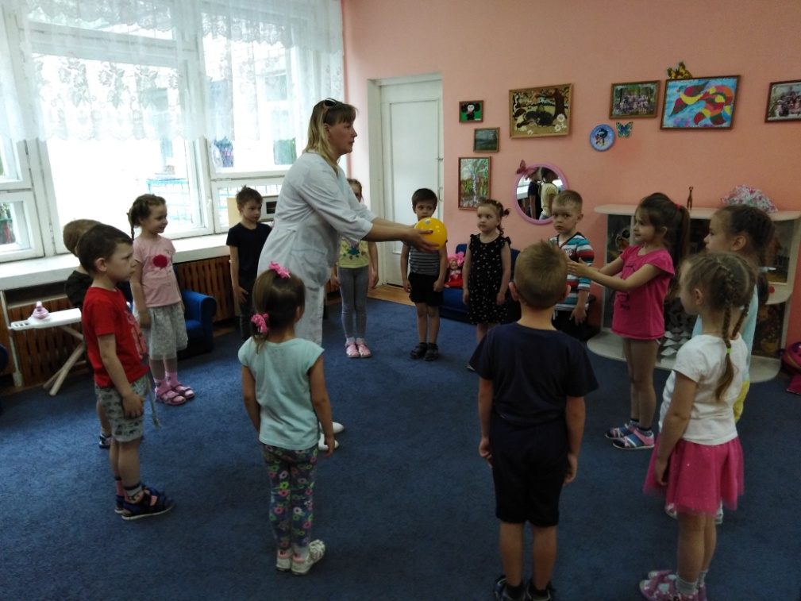

**Дидактическая игра: "Что лишнее?"**

Закрепление обобщающих понятий - игрушки, одежда, обувь, посуда. Для игры используются карточки с изображением предметов, входящих в перечисленные родовые понятия. Разложив четыре карточки, среди которых три предмета относятся одному родовому понятию, а один предмет не относится к нему, взрослый предлагает ребенку назвать лишний предмет. После ответа обязательно нужно ребенку аргументировать свой ответ: *" Почему ты решил, что этот предмет лишний!"*